Poznańska Akademia Medyczna Nauk Stosowanych im. Księcia Mieszka I w Poznaniu
UCZELNIANA PROCEDURA
ORGANIZACJI I ZALICZENIA PRAKTYKI ZAWODOWEJ
obowiązująca od roku akademickiego 2023/2024
*Podstawa prawna: §§ 6-17 Regulaminu praktyk zawodowych odbywanych przez studentów Poznańskiej Akademii Medycznej Nauk Stosowanych im. Księcia Mieszka I w Poznaniu
- ORGANIZACJA PRAKTYKI ZAWODOWEJ:

Student pobiera w Biurze Karier PAM, ze strony internetowej Uczelni lub Wirtualnego Dziekanatu Oświadczenie o przyjęciu na praktykę zawodową
Student udaje się z Oświadczeniem o przyjęciu na praktykę zawodową do instytucji, gdzie będzie odbywana praktyka zawodowa
Student przedkłada wypełnione Oświadczenie o przyjęciu na praktykę zawodową w Biurze Karier PAM
Biuro Karier PAM na podstawie przedłożonego Oświadczenia o przyjęciu na praktykę zawodową wydaje
Skierowanie na praktykę i Umowę w sprawie praktyki zawodowej
- ZALICZENIE PRAKTYKI ZAWODOWEJ:

Zaliczenia praktyki zawodowej dokonuje Dziekan lub Pełnomocnik Dziekana ds. Praktyk Studenckich
Warunkiem zaliczenia praktyki zawodowej jest przedłożenie przez studenta wymaganej dokumentacji określonej w Wydziałowym Regulaminie Praktyk
Zaliczenie praktyki zawodowej jest potwierdzane w karcie okresowych osiągnięć studenta
Poznańska Akademia Medyczna Nauk Stosowanych im. Księcia Mieszka I w Poznaniu
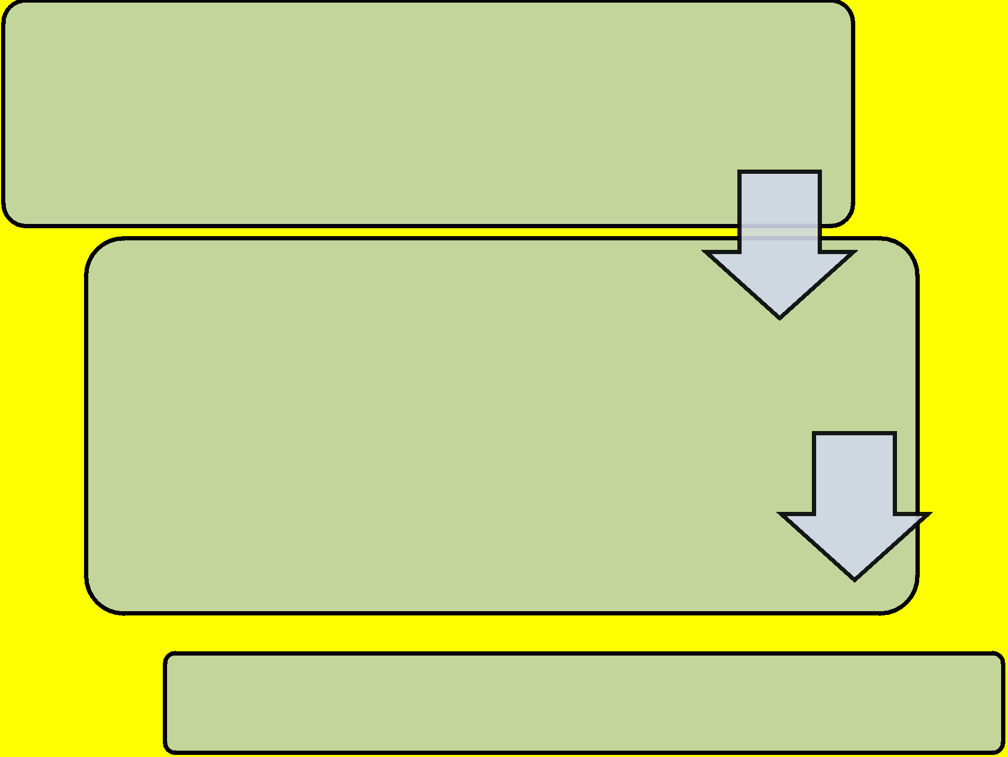
Warunkiem zaliczenia praktyki zawodowej na podstawie wykonywanych obowiązków
zawodowych jest uprzednia zgoda Dziekana lub Pełnomocnika Dziekana ds. Praktyk Studenckich.
Student przedkłada Dziekanowi lub Pełnomocnikowi Dziekana ds. Praktyk Studenckich zakres obowiązków na danym stanowisku pracy potwierdzony przez pracodawcę lub osobę działającą w jego imieniu, Dziennik praktyk, Sprawozdanie z realizacji praktyki zawodowej
(nie obowiązują dokumenty wymagane przy realizacji praktyki zawodowej w normalnym trybie, tj. Oświadczenie o przyjęciu na praktykę zawodową, Skierowanie na praktykę i Umowa w sprawie realizacji praktyki zawodowej).
Zaliczenie praktyki zawodowej jest potwierdzane w karcie okresowych osiągnięć studenta
III. ZALICZENIE PRAKTYKI ZAWODOWEJ NA PODSTAWIE WYKONYWANYCH OBOWIĄZKÓW ZAWODOWYCH:

